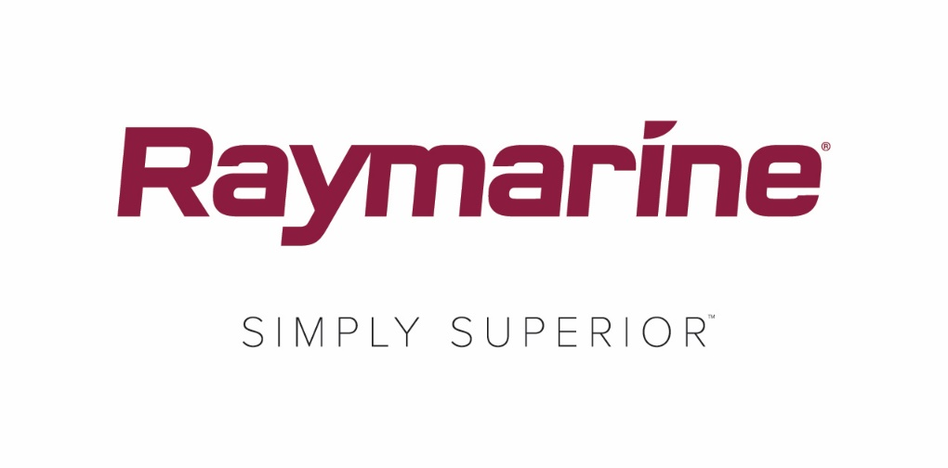
Se ha anunciado que Quantum® 2 ha ganado el premio QualiTec Design Award de 2018
El radar náutico de estado sólido más avanzado de Raymarine ha recibido el reconocimiento en el salón Seatec en Italia, por su diseño estético, sus características innovadoras y su peso ligero.

El nuevo radar Quantum® 2 de Raymarine con tecnología Doppler de identificación de objetos ha recibido el premio QualiTec Design Award de 2018 en la exposición Sea Technology and Design (Seatec), única feria comercial de Italia de diseño y tecnología para el sector náutico y la construcción naval.

El Quantum 2, desarrollado para integrarse con las galardonadas pantallas multifunción Axiom® de Raymarine, mejora el reconocimiento de la ubicación del navegante identificando de forma inteligente objetos móviles y estáticos a larga y corta distancia.

Los premios QualiTec Design Award se entregan durante la exposición Seatec en Carrara, Italia. La principal finalidad es reconocer nuevos productos destacados lanzados en el evento comercial que demuestren un diseño de producto innovador además de mejorar la vida a bordo.

El prestigioso jurado de este año ha reconocido una impresionante lista de características destacadas del radar Quantum 2 de Raymarine, por lo que el equipo de Raymarine Italia ha recibido el premio QualiTec Design Award:

- Una excelente evolución del radar Quantum 1 de Raymarine.
- Gráficos mejorados.
- Diseño estético.
- Peso más ligero.
- Excelente identificación de objetos a corta distancia.
- Seguimiento y visualización rápidos de los objetos potencialmente peligrosos.
- La nueva función Doppler distingue objetos potencialmente peligrosos en áreas con mucho tráfico.
- La fácil identificación de los objetos potencialmente peligrosos, en rojo, y de los objetos seguros, en verde, mejora la seguridad y el reconocimiento del tráfico de barcos cercanos.

Raymarine lleva mucho tiempo exponiendo en Seatec, por lo que sintieron una enorme satisfacción al recibir un galardón tan prestigioso.

El Quantum 2, lanzado en la feria Miami International Boat Show en febrero de 2018, ya está disponible en todo el mundo a través de la red de distribuidores y minoristas autorizados de Raymarine desde 1949,99 USD/2045,00 EUR/1870,83 GBP. Para conocer más detalles sobre el Quantum 2, visite: www.raymarine.com/quantum2

####

Acerca de FLIR Systems
Fundada en 1978 y con la sede central en Wilsonville, Oregón, FLIR Systems es un líder mundial en la fabricación de sistemas de sensores que mejoran la percepción y elevan el reconocimiento de la ubicación, lo que ayuda a salvar vidas, mejora la productividad y protege el medio ambiente. A través de sus casi 3500 empleados, la visión de FLIR es ser “El sexto sentido del mundo” sacando partido a la termografía y las tecnologías adyacentes para ofrecer soluciones innovadoras e inteligentes para la seguridad y la vigilancia, la supervisión medioambiental y de condiciones, el ocio al aire libre, la visión artificial, la navegación y la detección avanzada de amenazas. Para obtener más información, visite www.flir.com y siga a @flir.

Acerca de Raymarine:
Raymarine, líder mundial en componentes electrónicos marítimos, desarrolla y fabrica la gama más completa de equipos electrónicos para los mercados de embarcaciones recreativas y de aplicaciones marítimas comerciales ligeras. Diseñados para ofrecer un alto rendimiento y facilidad de uso, sus galardonados productos están disponibles a través de una red internacional de concesionarios y distribuidores. Las líneas de productos con la marca Raymarine incluyen radar, piloto automático, GPS, instrumentos, buscadores de peces, comunicaciones y sistemas integrados. Raymarine es una marca de FLIR Systems, líder mundial en termografía. Para obtener más información sobre Raymarine, visite www.raymarine.com.

Información de contacto para la prensa:

Karen Bartlett
Saltwater Stone
+44 (0) 1202 669 244
k.bartlett@saltwater-stone.com

